**Маркин Дмитрий Николаевич**.

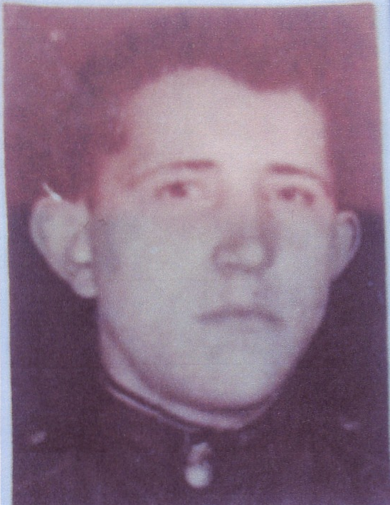

Маркин Дмитрий Николаевич родился

1 октября 1926 года в деревне Тушенке Мещовского района.

Дмитрий Николаевич закончил 7 классов Кудринской школы, в 1943 году его призвали на действительную службу и на фронт он попал в конце войны.

В 1946 году он вернулся в свою деревню, женился.

В 1999 году они со своей женой Антониной Николаевной отметили

50— летие совместной жизни. На их золотую свадьбу собрались в отчем доме все дети и родственники. У них четверо детей, восемь внуков, есть правнуки. У Дмитрия Николаевича трудовой стаж более 50 лет, работал он оператором кудринского филиала Бабынинской нефтебазы. Он ветеран ВОВ и труда, имеет награды: Орден Отечественной войны I степени, медаль Жукова, «Ветеран труда», юбилейные медали.

15.03 .2007 года Дмитрия Николаевича не стало, он похоронен на кладбище в деревне Тушенке.

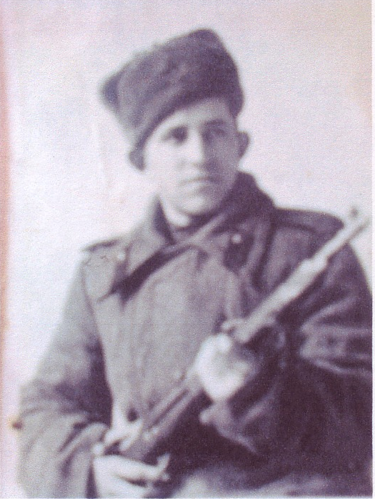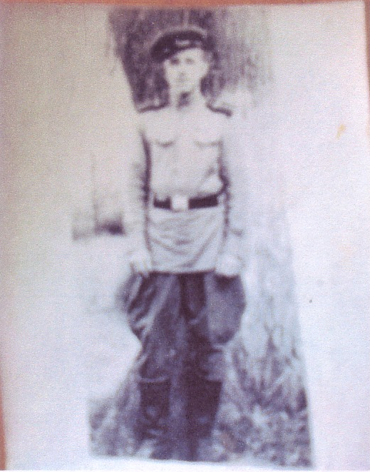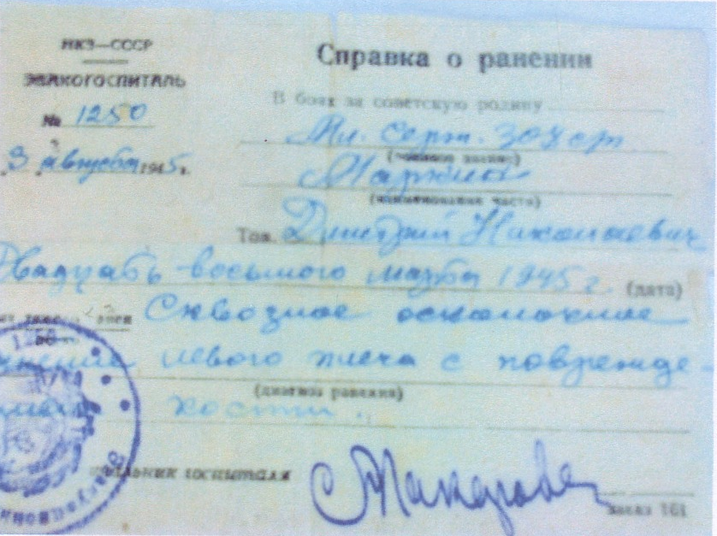

Справка о ранении.

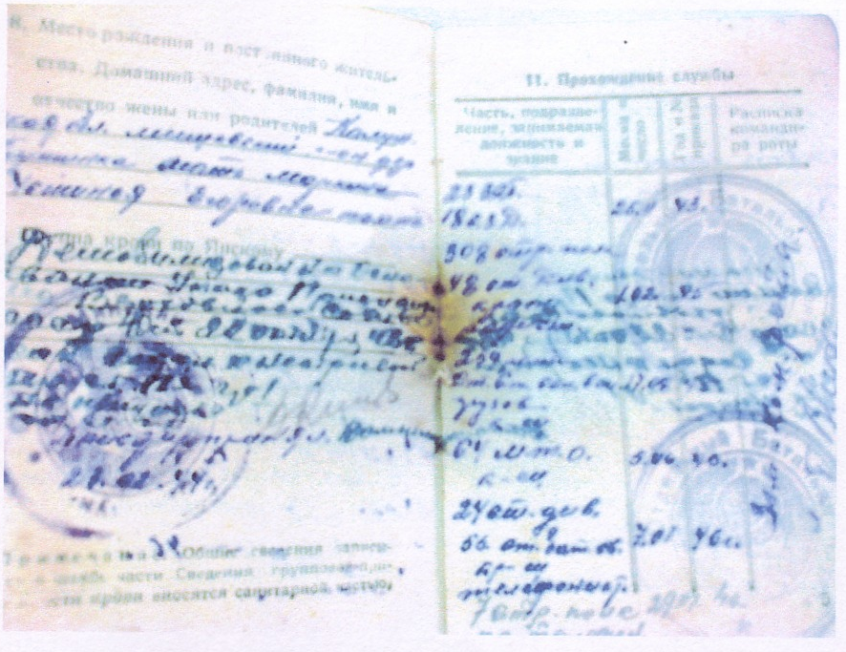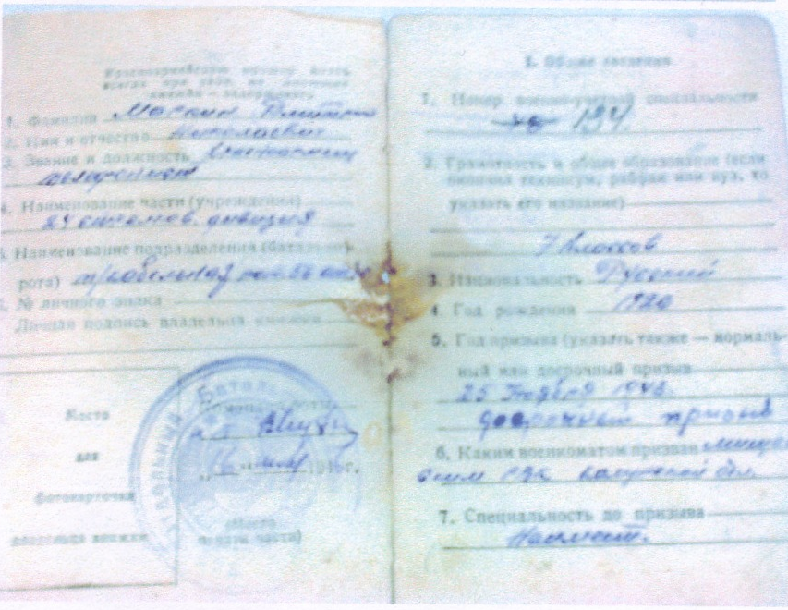

Красноармейская книжка Дмитрия Николаевича Маркина.

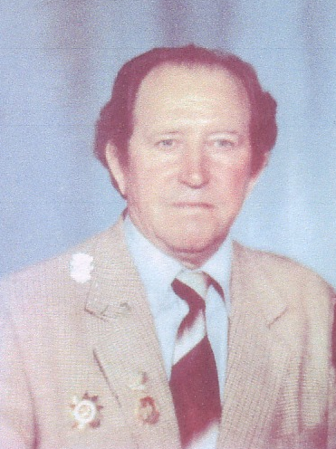

Маркин Дмитрий Николаевич

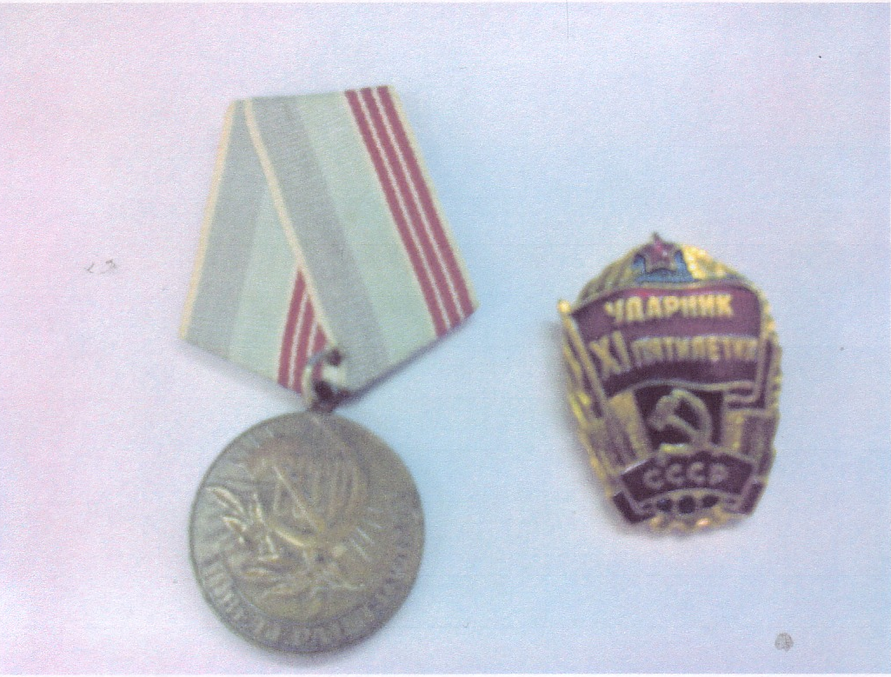

«Ветеран труда», «Ударник XI пятилетки».

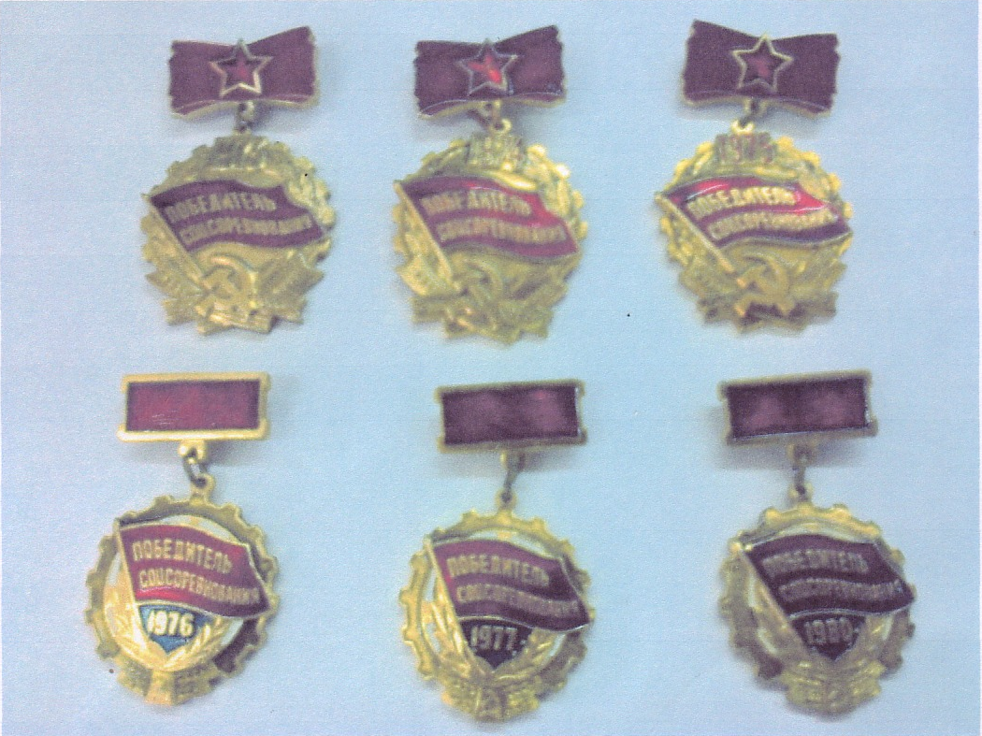

Значок Победителя соцсоревнования за разные годы.